25 de noviembre de 2010

Accesibilidad en documentos Microsoft Office:
Guía rápida de consulta
Aviso legal
La presente documentación está protegida por la legislación vigente en materia de propiedad intelectual prohibiéndose expresamente reproducir, copiar, distribuir, poner a disposición o de cualquier otra forma comunicar públicamente, transformar o modificar la documentación que aquí se presenta, a menos que se cuente con la autorización expresa y por escrito del titular de los correspondientes derechos.
Índice

1. Principios de accesibilidad en documentos electrónicos 3
1.1. Proporcionar alternativas de texto 3
1.2. Separar la estructura de la presentación 3
1.3. Crear un estilo de presentación coherente 4
1.4. Identificar enlaces y contenidos 4
1.5. Asegurar la compatibilidad 5
2. Accesibilidad en Word 6
2.1. Separar estructura y presentación 6
2.2. Estructura semántica de los documentos 12
2.3. Imágenes y alternativas 19
2.4. Uso de tablas 21
3. Presentaciones Powerpoint accesibles 26
3.1. Elección de colores y fondos 26
3.2. Estructura semántica de contenidos 27
3.3. Alternativas a gráficos (JAWS 10+) y texto oculto 27
3.4. NO al uso de tablas 28
3.5. Orden de lectura. Encabezados y pies 28
3.6. Usar otras alternativas: HTML/Word/PDF 28
  - Principios de accesibilidad en documentos electrónicos
    - Proporcionar alternativas de texto
Cualquier elemento que no sea texto debe tener una alternativa para que pueda ser leído por los lectores de pantalla. Los elementos no textuales más habituales en documentos electrónicos son las imágenes. Estas imágenes pueden transmitir información o ser sólo decorativas.
Si la imagen transmite información, es necesario proporcionar un texto alternativo que describa cuál es el contenido de la imagen o su función. En algunos casos, si la imagen es muy compleja (por ejemplo, diagramas, gráficos o esquemas), suele ser preferible proporcionar la alternativa en el texto del documento, ya que esta descripción servirá para todos los usuarios (no sólo para quienes accedan con un lector de pantalla).
Cuando las imágenes son solamente decorativas (acompañan al texto para ilustrar algún concepto, pero se podría prescindir de ellas sin perder información), es preferible no indicar una alternativa, pues de lo contrario la propia lectura de la imagen interrumpiría la lectura normal del texto.
También conviene tener en cuenta que, en la medida de lo posible, las imágenes no contengan texto impreso en su interior, sino que la porción de texto se encuentre en texto real en el documento. De este modo, los usuarios que tienen problemas visuales y que leen el documento usando características especiales (alto contraste, fuentes grandes, niveles altos de zoom…) podrán acceder más fácilmente al contenido.
    - Separar la estructura de la presentación
Si la estructura del documento es correcta, es más fácil navegar y acceder a la información deseada. Los lectores de pantalla pueden acceder directamente a las secciones de un documento usando los encabezados de sección, que se identifican mediante estilos especiales que indican el nivel de esquema de los párrafos. Estos niveles sirven para generar un mapa del documento que recoge las secciones en forma de árbol estructurado. Además, a través de los niveles se pueden generar de forma automática índices y tablas de contenidos con enlaces a las secciones y que muestren los números de página donde se encuentra cada una.
Por otro lado, hay que evitar el uso en exceso de elementos estructurales para crear efectos de presentación. Por ejemplo, si se usan saltos de línea o tabuladores para colocar un texto en un determinado lugar de la hoja, los lectores de pantalla leerán estos espacios y saltos como “en blanco”. Si la cantidad es pequeña, el problema es leve y el usuario simplemente continúa leyendo, pero a medida que su número aumenta, el usuario se siente cada vez más confuso leyendo multitud de saltos y tabuladores sin sentido. En general, todo elemento cuya única funcionalidad es la visual debería ser ignorado por los lectores de pantalla.
    - Crear un estilo de presentación coherente
En general, los usuarios que sí pueden ver el documento utilizan pistas visuales para comprender la estructura del mismo. Por ejemplo, un tamaño de letra mayor, un color distinto, una línea de separación o una tipografía más gruesa pueden indicar un título o encabezado de sección. Las líneas en cuadrícula indicarán tablas, un texto en cursiva o una línea vertical pueden indicar una cita, un texto centrado puede indicar un título de tabla o un pie de foto, etc.
En todos los casos, lo más importante es usar convenciones visuales conocidas como las anteriores y mantener una coherencia visual (y estructural) a lo largo de todo el documento, y si se trata de grupos de documentos, a lo largo de todos los documentos. Si se usan títulos, los tamaños deberían ser coherentes con la jerarquía, los colores deben ser los mismos para los mismos tipos de elementos, al igual que las alineaciones, fuentes, etc. Por ejemplo, conviene mantener la coherencia visual al presentar los siguientes elementos:
- Títulos / encabezados de sección: respetando cierta jerarquía en los tamaños de letra, así como coherencia en cuanto a los colores, tipografía, estilo de fuente (negrita, cursiva, etc.), bordes, numeración, etc.
- Listas con viñetas y listas con números: por un lado manteniendo una coherencia de estilo con el resto del texto normal, y usando siempre los mismos tipos de viñetas correspondientes a cada nivel de anidación, estilos de numeración coherentes, etc.
- Resaltados: usando estilos consistentes para resaltar palabras o frases a lo largo de los documentos (por ejemplo, las citas en cursiva, las palabras importantes en negrita, los códigos o referencias en tipografías monoespaciadas, etc.).
- Tablas: usando siempre los mismos colores para identificar las celdas de cabeceras y los mismos estilos de línea, posición de los títulos de tabla, alineaciones consistentes con cada tipo de datos, tipografías, etc.
- Imágenes: manteniendo las mismas alineaciones, estilos de borde, posición de los títulos de ilustración, usando la numeración automática de ilustraciones, etc.
- Encabezado y pie de página: usando encabezados consistentes para las diferentes secciones de un documento, así como las posiciones de los números de página o cualquier otra información que se dé en los encabezados o pies.
    - Identificar enlaces y contenidos
Los documentos electrónicos cada vez disponen de mayor interactividad, conteniendo enlaces a sitios externos o a otras partes del mismo documento. Cuando el documento se lee usando un lector de pantalla, es posible acceder a un listado de todos los enlaces disponibles en un documento, sean externos o internos. Así, los enlaces se leerán fuera de contexto, sin la información a su alrededor, por lo que su identificación debe ser suficiente para comprender la funcionalidad del enlace por separado.
Por ejemplo, si en un texto se hace referencia a otra sección del documento llamada “Referencias”, en lugar de usar una frase del tipo: “Para consultar las referencias, pulse aquí” (enlazando sólo la palabra “aquí”, que no dice nada sobre el destino del enlace), utilice otra del tipo: “Para más información, consulte la sección de Referencias, al final de este documento.” (Usando el texto “sección de Referencias”, mucho más identificativos fuera de contexto).
De la misma forma, los títulos o encabezados de sección pueden leerse en un listado independiente, por lo que conviene que su contenido identifique claramente la sección a la que preceden. De este modo, los usuarios de lector de pantalla pueden comprender más fácilmente la estructura del documento y localizar la información deseada mucho más rápidamente.
También es recomendable que los títulos de tabla o las descripciones de las ilustraciones sean identificativos para facilitar rápida de la localización de información en el documento.
    - Asegurar la compatibilidad
Un problema adicional los documentos electrónicos como Word o Powerpoint es que para leer el documento suele ser necesario tener un programa determinado o una versión concreta del mismo. Además, a veces se usan características poco frecuentes que no están disponibles en otros programas, de modo que no es posible exportar estas características a otros formatos más simples. Por lo tanto, conviene siempre asegurarse de que aquellas personas que van a trabajar con el documento serán capaces de abrirlo o visualizarlo. Por ejemplo, si un documento de Word se graba con el formato de MS Word 2007, un usuario de Word 2003 no lo podrá leer a menos que instale una extensión de conversión que se lo permita.
En este sentido, no se trata tanto de que no se pueda usar la última versión de los programas, sino de que hay que ser conscientes de que no todo el mundo los tendrá instalados, por lo que hay que tenerlo presente y preguntar antes de enviar formatos que podrían no ser compatibles. Desde las últimas versiones normalmente se puede exportar el documento en una versión anterior, o incluso puede crearse un PDF accesible que puede ser leído desde Adobe Acrobat u otro lector de PDF. En este último caso, el documento deberá haber sido preparado de forma adecuada para que el fichero PDF tenga el etiquetado de accesibilidad correcto.
  - Accesibilidad en Word
En esta sección se explican más detalladamente los aspectos técnicos de la accesibilidad en documentos de Word, basados en los criterios anteriores. Las explicaciones se basan en la versión 2003 del paquete MS Office. La ubicación de algunas de las características ha cambiado en las versiones posteriores de MS Office.
    - Separar estructura y presentación
      - Uso de características de estilo y no espacios/saltos
Los saltos de línea o los tabuladores generan blancos que pueden llegar a ser molestos al leer el documento con un lector de pantalla.
Para lograr el mismo efecto visual que los saltos de línea, se pueden ajustar las características de espaciado anterior y posterior a un párrafo, en el cuadro de diálogo de formato de párrafo (menú “Formato”, “Párrafo”).
En el caso de las tabulaciones, en ese mismo cuadro de diálogo se puede indicar una sangría que coloque el texto en el mismo lugar, o si lo que se pretende es alinear en el centro, usar la alineación directa en lugar de elementos de tabulación.
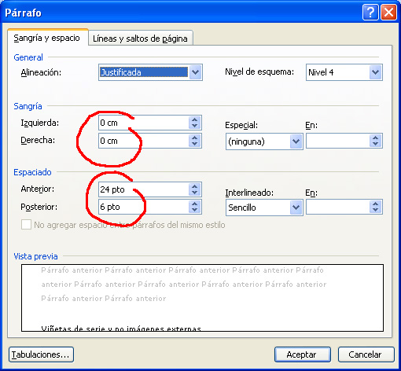
Figura 1. Cuadro de diálogo “Formato de Párrafo”. Sangrías y espaciado
      - Viñetas de serie y no imágenes externas
Las viñetas propias de Word se leen como viñetas, mientras que las imágenes externas a veces no se leen, con lo que desaparece la información sobre su función. Al usar imágenes para representar viñetas, el lector de pantalla sólo leerá la alternativa, lo que además depende de la versión usada (tanto del lector como de la versión de Office utilizada).
Para evitar problemas de lectura y aumentar la compatibilidad, es recomendable usar sólo las viñetas incorporadas en MS Word. Estas viñetas siempre son leídas como “viñeta”, lo que da una indicación al usuario sobre la presencia de una lista. Para ajustar el estilo de viñetas de una lista, use el cuadro de diálogo “Numeración y viñetas”, bajo el menú “Formato”. También es posible usar listas con números y esquemas numerados, que pueden ayudar a conservar la coherencia a lo largo del documento.
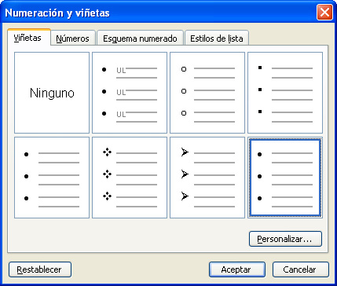
Figura 2. Cuadro de diálogo “Numeración y viñetas”. Estilos de viñeta incluidos en Word
      - Cuadros de texto sin alternativa
En algunas versiones de JAWS no es posible acceder al contenido insertado mediante un cuadro de texto (el cuadro ni siquiera es leído por el lector de pantalla). Por este motivo, conviene evitar los cuadros de texto para posicionar texto en pantalla, usando en su lugar características de formato. Si en un cuadro de texto se incluye información relevante para la comprensión del documento, esta misma información debería estar disponible también en el cuerpo del documento, donde podrá ser leída por el lector de pantalla.
      - Información adecuada para encabezados y pies
Por defecto, el lector de pantalla no lee los encabezados y pies a menos que el usuario lo solicite expresamente. De este modo no se repite una y otra vez la lectura de la misma información, leyéndose tan sólo el contenido principal del documento.
Por este motivo, en los encabezados y pies no se debe incluir información relevante para comprender el documento, a menos que está información esté también en otro lugar del documento principal. Por ejemplo, en el encabezado se puede incluir el título del documento, siempre y cuando en el propio documento se incluya también dicho título al principio del mismo. Igualmente, puede incluirse otra información como la sección, la fecha, etc., si esta información aparece en el cuerpo del documento.
En cuanto a los números de página, aunque pueden considerarse información relevante, debe tenerse en cuenta que el lector de pantalla ya informa de forma automática de cuál es el número de página donde se encuentra el usuario. Además, si el documento está bien estructurado el usuario podrá navegar directamente a través de los títulos de sección, por lo que la información relativa al número de la página no suele ser tan importante.
      - Elección de colores y fondos adecuados
Habitualmente el texto del documento será de color negro sobre fondo blanco. Sin embargo, los usuarios con baja visión pueden preferir otras combinaciones de colores, por lo que a veces modifican la configuración de los colores en las preferencias de pantalla. Para ello, se usa la opción “Pantalla” del Panel de Control, o directamente el menú contextual del escritorio, opción “Propiedades”. En ambos casos, los colores se modifican en la pestaña “Apariencia” del cuadro de diálogo de Pantalla.
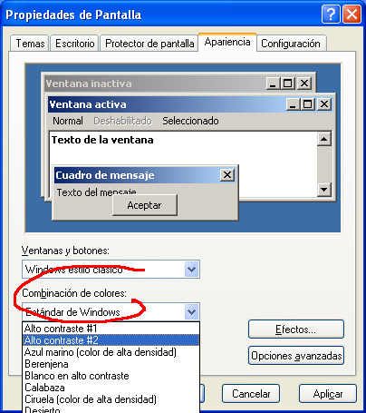
Figura 3. Cuadro de diálogo de Propiedades de Pantalla, Apariencia
También es posible activar las combinaciones de alto contraste pulsando la combinación de teclas AltIzq + MaysIzq + ImprPant, o simplemente cargando un tema desde la primera pestaña que tenga los colores personalizados.
En cualquier caso, para texto normal, se debe usar preferiblemente el color “automático” en lugar de “negro”, ya que de lo contrario al pasar a alto contraste, donde el fondo es negro, el texto desaparecería. De este modo el texto cambiará de forma automática cuando cambie el fondo.
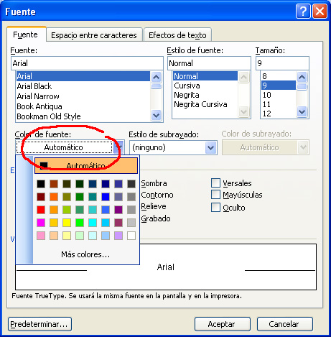
Figura 4. Cuadro de diálogo de Formato de Fuente. Selección del color de primer plano
No obstante, si por diseño un texto debe ser de otro color (por ejemplo, morado o azul oscuro), se debe asegurar que el color de fondo permanecerá blanco al cambiar a alto contraste. Un caso típico de este tipo son los hipervínculos, que por defecto se muestran en color azul. Aunque es posible modificar el estilo para que el texto se muestre en color automático, otra opción es cambiar el color de fondo para que sea blanco, de modo que el enlace siempre tendrá color azul sobre fondo blanco. Esto se consigue estableciendo el color de sombreado de forma explícita desde el cuadro de diálogo de “Formato”, “Bordes y sombreado”, en la pestaña “Sombreado”.
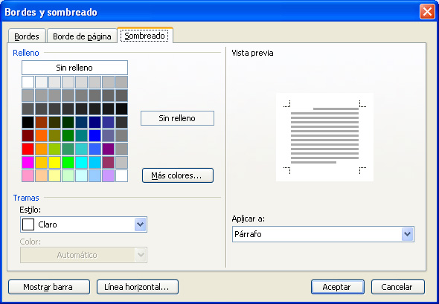
Figura 5. Cuadro de diálogo de Formato de Bordes y sombreado. Selección del color de relleno
      - Color semántico y sus alternativas
Se entiende por “color semántico” aquellos usos del color para transmitir información. Por ejemplo, cuando en un formulario se pide rellenar los campos “marcados en rojo” por ser obligatorios, se está usando el color rojo como una indicación de tipo de campo; otro uso típico es el de las leyendas en gráficos estadísticos, donde cada color representa una categoría o variable.
En estos casos, si el color es la única forma de transmitir esa información, los usuarios ciegos o con problemas de percepción de color no podrían acceder a la información, dado que no podrían distinguir entre los campos o entre las distintas categorías. Para solucionar estos problemas, hay que proporcionar una alternativa de otro modo que sí pueda ser comprendido por todos los usuarios. Por ejemplo, los campos obligatorios se pueden marcar con un asterisco.
En el caso de los gráficos estadísticos, habitualmente lo mejor es explicar los datos del gráfico en el texto del documento, o en su defecto proporcionar una tabla accesible que contenga los datos representados en el gráfico. El siguiente ejemplo muestra de forma práctica cómo proporcionar una alternativa a un gráfico de este tipo.
Ejemplo. Gráfico estadístico y sus posibles alternativas
En primer lugar, se muestra el gráfico, en él se presentan los datos en un diagrama circular de “quesitos” con una leyenda basada en colores; además del color, en el propio gráfico se muestran las distintas categorías junto con el porcentaje correspondiente.
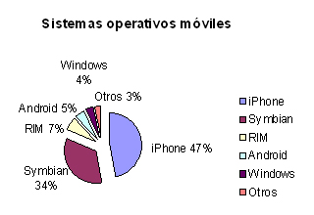
Figura 6. Datos de uso de los sistemas operativos móviles
Para los usuarios que no pueden ver el gráfico, una posible alternativa es proporcionar una tabla que contenga los mismos datos:
Tabla 1. Datos de uso de los sistemas operativos móviles
Sistema | % Uso
iPhone | 47%
Symbian | 34%
RIM | 7%
Android | 5%
Windows Mobile | 4%
Otros | 3%
Otra opción puede ser explicar los datos en el propio texto del documento:
“En la “Figura 6. Datos de uso de los sistemas operativos móviles”, se observa que casi la mitad de las visitas se producen desde el iPhone de Apple (47%), seguido del Symbian de Nokia (34%), y muy por detrás RIM de Black Berry (7%), Google Android (5%) y Microsoft Windows Mobile (4%); el 3% restante de los accesos se produjo desde otros sistemas operativos móviles, como Palm OS y otros navegadores de PDA.”
Con este tipo de alternativas no sólo se proporciona acceso a los usuarios ciegos o con deficiencia visual, sino que también se facilita la comprensión a todos los usuarios, incluidos aquellos con algún tipo de discapacidad cognitiva.
    - Estructura semántica de los documentos
Para estructurar correctamente los documentos, es necesario utilizar los elementos de esquema apropiados. De este modo, los lectores de pantalla pueden acceder directamente a las diferentes secciones de los contenidos. También se facilita la navegación para todos los usuarios, que podrán usar el mapa del documento para acceder a cada sección, y se posibilita la generación automática de tablas de contenidos.
      - Tipos de estilos y su valor estructural
En MS Word existen dos tipos fundamentales de estilos:
Estilos de párrafo: afectan a todo un párrafo, desde su comienzo hasta el siguiente salto de párrafo manual; los estilos de párrafo pueden añadir información estructural a los documentos a través del uso de niveles de esquema.
Estilos de carácter: afectan sólo a una porción del texto en el interior de un párrafo; estos estilos no añaden información estructural, y tan sólo sirven para modificar características visuales del texto al que afectan (por ejemplo, para cambiar el tipo de letra de los extracto de código, variables, términos técnicos, etc.).
En cualquiera de los casos, las características de los estilos se modifican desde el panel “Estilos y formato”, al que se accede desde la opción “Formato”, “Estilos y formato”.
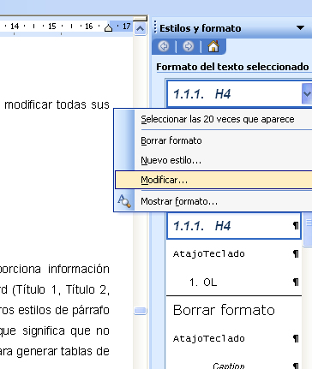
Figura 7. Panel de Estilos y formato
Desde este panel, y una vez posicionados sobre el estilo que se quiere cambiar, se pueden modificar todas sus características accediendo al menú contextual, en la opción “Modificar”.
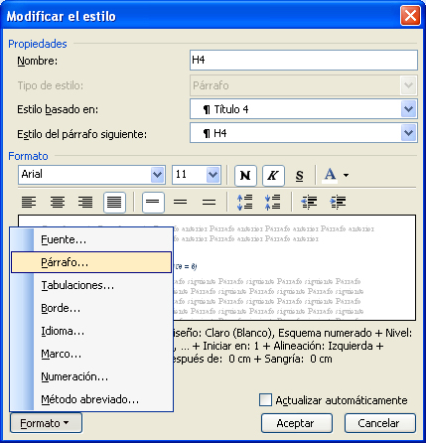
Figura 8. Cuadro de diálogo “Modificar estilo”
      - Títulos, niveles y jerarquía (límite = 6)
Una de las características de los estilos de párrafo es su “Nivel de esquema”, que proporciona información estructural acerca de la jerarquía de contenidos. Así, los estilos de título predefinidos de Word (Título 1, Título 2, Título 3, etc.) tienen niveles de esquema prefijados que no se pueden cambiar, mientras que otros estilos de párrafo como “Normal” o “Lista con viñetas” tienen un nivel de esquema “texto independiente”, lo que significa que no aportan estructura y por lo tanto no aparecerán en el mapa del documento, ni se podrán usar para generar tablas de contenidos de forma automática.
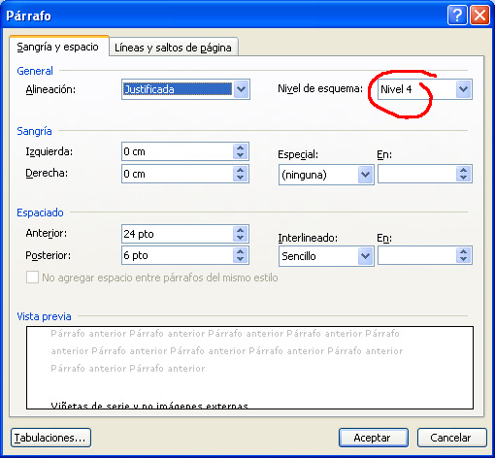
Figura 9. Cuadro de diálogo “Formato de párrafo”. Nivel de esquema
Cuando un estilo de párrafo tiene un nivel de esquema numérico (Nivel 1, Nivel 2, etc.), los lectores de pantalla pueden usar esta información para mostrar el párrafo en la lista de encabezados de sección del documento. En JAWS, esta lista puede obtenerse usando la combinación de teclas Insert+F6.
En cualquier caso, si se tiene previsto convertir el documento a un formato como PDF, es conveniente usar siempre niveles de esquema entre 1 y 6, ya que en el etiquetado de accesibilidad de PDF no existen más que 6 niveles. Esto es debido a que en gran medida el sistema de etiquetas de PDF es una traslación del etiquetado HTML, que sólo tiene 6 niveles de encabezados o “headings”.
      - Nombres de estilos para la conversión a PDF
Aunque la estructura del documento se define por los niveles de esquema, y en principio los nombres de los estilos no deberían influir sobre la navegación. Si el documento sólo se va a usar desde Microsoft Word, los estilos predefinidos son perfectamente válidos para estructurar el documento, e incluso pueden funcionar mejor dependiendo del lector de pantalla usado. Sin embargo, si se tiene previsto crear un PDF accesible a partir del documento, conviene crear estilos estructurales (basados en los estilos predefinidos) con los nombres especiales que usa el formato PDF en su sistema de etiquetas.
Así, los estilos para títulos se llamarán H1 a H6, correspondientes a los 6 niveles de encabezado disponibles en PDF (la H procede de la palabra inglesa “heading” = encabezado). Para párrafos se usa el nombre de estilo P (paragraph = párrafo); para las listas con viñetas el nombre de estilo UL (unordered list = lista desordenada) y para las listas con números, el estilo OL (ordered list = lista ordenada).
También existen otros estilos que, aunque no comparten el nombre con HTML, tienen su correspondencia en el etiquetado de PDF, como son Caption (= título) para los títulos de tabla y de ilustración, y Figure (= Figura, Ilustración) para las imágenes, ilustraciones, gráficos o diagramas.
      - Asignación de métodos abreviados
Dado que los estilos son fundamentales para indicar la estructura de los documentos, puede ser conveniente crear atajos de teclado para aplicarlos de forma rápida y cómoda. Conviene asignar atajos de teclado a los estilos de título, párrafos de texto normal, lisas con viñetas y ordenadas, ilustraciones y títulos de ilustración/tabla, por lo menos. También se pueden asignar atajos a los estilos de carácter que se usen con frecuencia (por ejemplo, si el documento es una guía de codificación HTML, probablemente convendrá asignar un atajo al estilo que se use para formatear el código).
Para asignar las teclas de método abreviado, se debe usar el cuadro de diálogo “Personalizar teclado”, al que se accede desde el botón “Formato”, opción “Método abreviado”, del cuadro de diálogo de “Modificar estilo”.
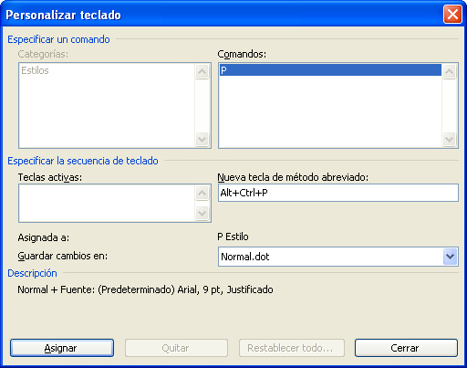
Figura 10. Asignación de métodos abreviados a estilos. Cuadro de diálogo “Personalizar teclado”.
      - Tablas de contenidos, marcadores e hipervínculos
Las tablas de contenidos se insertan desde el menú “Insertar”, “Referencia”, “Índice y tablas”. En la pestaña correspondiente se puede crear una tabla de contenidos que se basará en la estructura de niveles de esquema creada mediante los estilos de párrafo. Como las tablas de contenido normalmente generan hipervínculos dentro del mismo documento, los usuarios pueden acceder también al listado de enlaces para ir directamente a las secciones del documento. Por ejemplo, en JAWS se puede obtener el listado de enlaces usando la combinación de teclas Insert+F7.
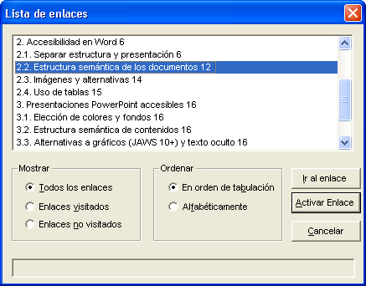
Figura 11. Listado de enlaces del documento obtenido con JAWS
Este listado también contendría cualquier otro enlace / hipervínculo presente en el documento, por lo que conviene que el texto que define el enlace siempre sea identificativos fuera de contexto. Por ejemplo, en lugar de usar “Para saber más sobre sistemas operativos para móviles, pincha aquí” (resaltando sólo la palabra “aquí”), use “para saber más, vea la sección sobre sistemas operativos móviles” (resaltando la frase completa “sección sobre sistemas operativos móviles”).
Para crear manualmente este tipo de hipervínculos a otras secciones del documento, es necesario crear primero un marcador, usando la opción “Insertar”, “Marcador”.
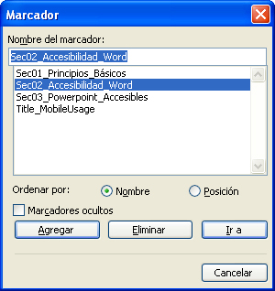
Figura 12. Cuadro de diálogo de marcadores
A continuación, se selecciona el texto que se quiere que actúe como hipervínculo y, tras acceder al menú “Insertar,” opción “Hipervínculo” (o a través del menú contextual), se elige la pestaña “Lugar de este documento”, donde se verá la lista de marcadores disponibles.
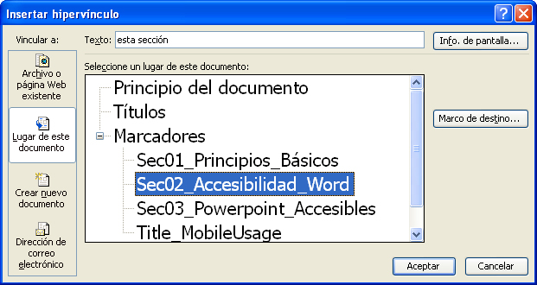
Figura 13. Cuadro de diálogo “Insertar hipervínculo”. Enlace a un marcador en el documento actual
      - Notas al pie y referencias
Las referencias a notas al pie suelen colocar un número que enlaza al pie de la página o al final del documento para poder ver la anotación o referencia completa. Normalmente un usuario de lector de pantalla no tendrá problemas para acceder a la información, ya que el número es un enlace que el usuario de lector de pantalla puede activar. Sin embargo, dado que ese número se sitúa muy cerca del texto que le precede, puede confundirse con dicho texto y ser muy difícil de ver para una persona con dificultades visuales. Por este motivo, conviene añadir un espacio entre la palabra anterior y el número de la referencia.
Por otro lado, para mejorar la consistencia del documento, es conveniente usar referencias de títulos de ilustración o de tablas, de modo que la numeración se mantendrá incluso aunque se inserten nuevas ilustraciones o tablas con posterioridad. Esto también permite la creación de referencias cruzadas consistentes. Para insertar títulos de ilustración o de tabla, se debe usar el menú “Insertar”, “Referencia”, “Título”.
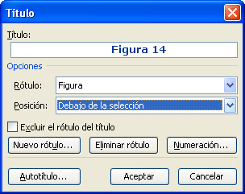
Figura 14. Cuadro de diálogo “Insertar título”. Inserción de un título “Figura”
    - Imágenes y alternativas
Después del texto, las imágenes son el tipo de contenido más común de los documentos electrónicos. Al ser contenido no textual, pueden presentar multitud de problemas de accesibilidad, tanto para usuarios ciegos como para personas con deficiencias visuales.
      - Textos alternativos
Para los usuarios ciegos, es fundamental proporcionar un texto alternativo equivalente a la imagen, de modo que pueda comprender la información que ésta transmite a los usuarios que sí la pueden ver. Este texto alternativo se indica en la pestaña “Web”, en el cuadro de dialogo de “Formato de imagen”, al que se accede desde el menú contextual (o haciendo doble clic sobre la imagen).
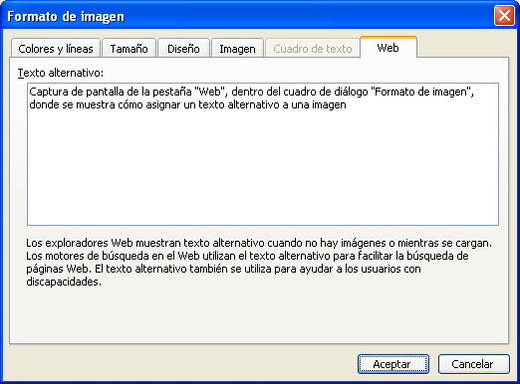
Figura 15. Cuadro de diálogo “Formato de imagen”. Inserción de texto alternativo en la pestaña “Web”
Un usuario de lector de pantalla como JAWS (versión 10 o posterior) puede acceder a las alternativas de texto simplemente leyendo el documento mediante los cursores, o mediante el modo de navegación rápido (activado con Insert+Z), pulsando la tecla G (de “graphic” = gráfico).
Normalmente, los lectores de pantalla leen el texto alternativo seguido de la palabra “gráfico”, si bien no todas las versiones de los lectores de pantalla son capaces de leer correctamente este texto (por ejemplo, en versiones anteriores a JAWS 10 el texto alternativo no se lee en absoluto).
Los textos alternativos de las imágenes deberían describir su contenido o su función en el documento, siendo preferible usar textos cortos (los textos largos tienden a confundir a los usuarios, ya que la palabra “gráfico” no se lee hasta el final).
En ocasiones, una imagen se puede considerar puramente decorativa, es decir, no cumple otra función que la de ilustrar el texto, y se podría eliminar sin perder información significativa. En estos casos no es necesario incluir una alternativa, e incluso puede ser preferible no hacerlo, ya que la lectura de la imagen puede interrumpir el flujo normal del contenido, molestando o dificultando la comprensión del contenido principal.
      - Alternativas para gráficos complejos
Si se trata de imágenes complejas, como gráficos, diagramas, dibujos esquemáticos, etc., es necesario describir o explicar de forma detallada lo que el gráfico representa. En esos casos, es preferible incluir estas explicaciones en el cuerpo del documento, en lugar de la pestaña “Web”, ya que así todos los usuarios podrán acceder a la información (además de que las versiones antiguas de JAWS no serán capaces de leer este texto). Si el gráfico se describe en el texto del documento, el contenido de la pestaña “Web” puede ser un texto breve que indique simplemente la función del gráfico (por ejemplo, “gráfico sobre el uso de sistemas operativos móviles”). Para un ejemplo de una descripción detallada en el texto del documento, véase el ejemplo sobre alternativas al color semántico, en un capítulo anterior de esta Guía.
      - Uso semántico del color
Como ya se ha indicado, el color no debe usarse como único medio para transmitir información relevante. Para minimizar este problema pueden usarse diferentes rayados o patrones para las distintas opciones de una leyenda visual, aunque lo más efectivo siempre es proporcionar una explicación textual en el cuerpo del documento. Si la información presentada en el gráfico no es muy extensa, también puede incluirse una tabla de datos con los valores numéricos del gráfico.
En cualquier caso, se recomienda sopesar bien el esfuerzo requerido para describir el gráfico, ya que a menudo lo más relevante de un gráfico son las conclusiones que se extraen de su análisis, y no tanto los datos reflejados en el gráfico en sí. Por ejemplo, si un gráfico compara la natalidad de los distintos países europeos, y todos los países tienen cifras similares menos uno o dos, puede comentarse este hecho nombrando y dando datos sobre las excepciones, y explicando grosso modo las cifras generales, pero puede no merecer la pena incluir una tabla de datos con una gran cantidad de filas y columnas que tampoco aportarán una información significativamente relevante. Véase el ejemplo sobre alternativas al color semántico, anteriormente en esta Guía.
      - Estilos para figuras y títulos de figura (conversión a PDF)
Como ya se ha indiciado, si se desea convertir el documento a formato PDF, es conveniente usar los mismos nombres de estilo que la herramienta de conversión reconocerá para generar el etiquetado accesible. En el caso de las imágenes, este nombre de estilo es “Figure”, mientras que para los títulos de las figuras (o pies de foto) se debe usar el estilo “Caption”. Las características visuales de estos estilos las define cada usuario, aunque se recomienda mantener la coherencia visual a lo largo de todo el documento.
    - Uso de tablas
A menudo es necesario presentar datos estadísticos o resultados en forma de tabla. Visualmente, las tablas son un medio muy eficaz de presentar la información de forma comprensible, permitiendo a los usuarios relacionar rápidamente cada categoría o tipo de dato con el dato en sí. Sin embargo, para los usuarios de lector de pantalla, la navegación entre los datos y su comprensión dependen enormemente de que la estructura de la tabla sea adecuada. Para navegar por la tabla, los usuarios de lector de pantalla pueden usar el tabulador o combinaciones de teclas asociadas a los cursores; por ejemplo, en JAWS se usan las teclas Ctrl+Alt+cursores.
      - Estructura de las tablas
En primer lugar, las tablas siempre deben crearse usando las herramientas de tablas que posee Microsoft Word (menú “Tablas”), evitando por completo el uso de tabuladores, bordes de párrafo, líneas, cuadros, y cualquier otra característica puramente visual que pueda parecer una tabla sin serlo de verdad. De lo contrario, el usuario de lector de pantalla ni siquiera será capaz de comprender que el contenido pretendía ser una tabla con datos estructurados. Por ejemplo, puede insertarse una tabla regular usando la opción “Insertar”, “Tabla” del menú “Tablas”.
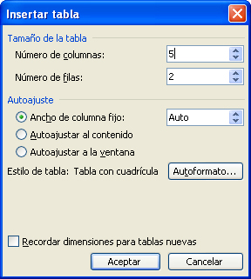
Figura 16. Cuadro de diálogo “Insertar tabla”. Tabla de 2 filas y 5 columnas
      - Celdas combinadas y lectores de pantalla
Dado que la estructura de una tabla está basada en una cuadrícula de filas y columnas, los lectores de pantalla pueden encontrarse con muchos problemas a la hora de interpretar tablas que tienen celdas que son combinación de otras dos. El mayor problema se produce por la inconsistencia que supone en la secuencia natural de numeración de las filas y/o columnas.
Por ejemplo, si la primera celda de la tabla “ocupa” (combina) dos filas distintas, la celda inferior será la “fila 2, columna 1”, puesto que al tener sólo una fila por encima, ella misma está en la fila 2. Sin embargo, si en la columna 2 no existe esa combinación, la celda adyacente a la descrita estará en la “fila 3, columna 2”, puesto que esta celda sí tiene dos filas por encima. En definitiva, la celda adyacente a la “fila 2, columna 1” es la “fila 3, columna 2”, lo que puede producir una gran confusión a un usuario de lector de pantalla al cambiar el número de fila sin razón aparente.
El siguiente ejemplo muestra una tabla más compleja con varios tipos de celdas combinadas.
Ejemplo. Tabla con celdas combinadas que dificultan la lectura de los datos
Tabla 2. Datos de uso por sexos y versiones del sistema
Sistema | Versión | Usuarios |  | Totales
Sistema | Versión | Hombres | Mujeres | Todos | % Uso
iPhone OS | 3.0 | 1.238 | 853* | 2.091 | 26,18%
iPhone OS | 4.0 | 941 | 722 | 1.663 | 20,82%
Symbian | 7.0 | 628 | 519 | 1.147 | 14,36%
Symbian | 8.0 | 525 | 380 | 905 | 11,33%
Symbian | 9.0 | 423 | 240 | 663 | 8,30%
En esta tabla, donde existen celdas combinadas tanto en filas como en columnas, la navegación puede resultar muy confusa usando un lector de pantalla. Por ejemplo, para la celda marcada con un asterisco (la que contiene el dato “853”) se puede comprobar que está situada en la “fila 3, columna 4”. Si se atiende a los encabezados, el lector de pantalla leerá que el encabezado de fila de la fila 3 es “Symbian”, mientras que el encabezado de columna de la columna 4 es “Totales”. Sin embargo, los encabezados correctos para la celda indicada son “iPhone OS” y “Usuarios”, “mujeres”; esto es debido a que las celdas combinadas se cuentan como una sola celda en la cuenta que hace el lector de pantalla.
El problema es aún mayor cuando el usuario de lector de pantalla navega entre las filas de la primera columna, ya que el producto de apoyo puede “perderse” indicando el final de la tabla sin haber leído todo el contenido.
En estos casos, lo ideal suele ser separar la tabla en tablas más pequeñas, de modo que en cada subtabla se pueda hacer una estructura lineal más sencilla. Por ejemplo, en este caso se podría dividir la tabla en otras dos “usuarios de iPhone” y “usuarios de Symbian”, donde en cada caso se podrían dar sólo los datos correspondientes.
      - Repetición de la primera fila de encabezamiento
Cuando la tabla muestra los datos categorizados por columnas, con un registro por cada fila, la primera fila suele consistir en celdas de encabezado con los nombres de las columnas (de las categorías). Si la tabla tiene un número de registros elevado, o si comienza cerca del final de una página, puede ocurrir que la tabla se extienda a la página o páginas siguientes, perdiéndose la información de los encabezados en dichas páginas, que sólo contendrán filas de datos. Para facilitar la lectura de los datos y conservar los encabezados de columna, se puede configurar la tabla de modo que la primera fila se repita en todas las páginas. Esto se consigue activando la opción “Repetir como fila de encabezado en cada página”, que se encentra en la pestaña “Fila” del cuadro de diálogo de “Propiedades de tabla”, dentro del menú “Tabla”.
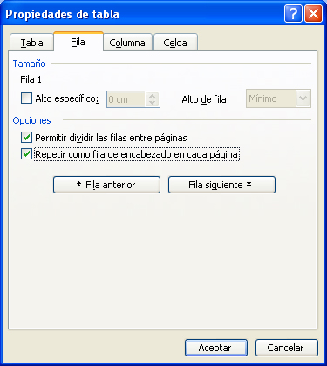
Figura 17. Cuadro de diálogo “Propiedades de tabla”. Repetición de la fila de encabezados en cada página
Al activar esta opción, además de repetirse esta primera fila en todas las páginas, se facilita la conversión a PDF, ya que la herramienta de conversión interpreta mejor la estructura de la tabla.
      - Marcadores de fila y de columna
Cuando los usuarios de JAWS navegan entre las celdas de la tabla, el lector de pantalla suele verbalizar no sólo la información contenida en la celda, sino también el número de fila o de columna en la que se encuentra (si el usuario cambia de columna, se verbaliza el número de la nueva columna, y si se cambia de fila, el número de la nueva fila). Sin embargo, por defecto no se lee ninguna información sobre los encabezados de fila o de columna, por lo que el usuario debe recordar qué encabezados había y sus correspondientes números, y esto suponiendo que la tabla es regular y no tiene celdas combinadas, lo que complicaría más aún el problema.
Para facilitar la lectura, en las celdas de encabezado de la tabla se pueden insertar una serie de marcadores con nombres especiales, gracias a los cuales JAWS es capaz de identificar mejor los encabezados y relacionarlos con las celdas de datos.
Así, para indicar que una fila contiene encabezados de columna, se puede seleccionar dicha fila e insertar un marcador que comience con el prefijo ColumnTitle, De la misma forma, para indicar que una columna contiene encabezados de fila, se seleccionaría la columna y se insertaría un marcador que comience por RowTitle. Si la tabla tiene ambos tipos de encabezados, se puede seleccionar la primera celda e insertar un marcador que comience con el texto Title.
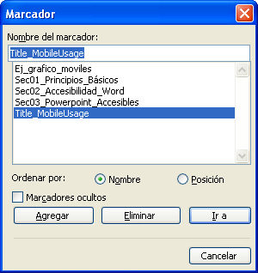
Figura 18. Cuadro de diálogo “Marcador”. Inserción de marcadores de títulos para celdas de encabezados
Cuando estos marcadores están presentes, JAWS verbaliza, además de los números de las filas o columnas, el contenido de la celda de encabezado que corresponde a la fila o columna a la que se desplaza el usuario. Además, si se pulsa la combinación Ctrl+Alt+Núm. 5, JAWS verbaliza el valor numérico las ambas coordenadas (fila y columna), así como el contenido de los dos encabezados, si los hubiera.
  - Presentaciones Powerpoint accesibles
El objetivo principal de una presentación Powerpoint es su exposición ante un auditorio mediante su proyección sobre una superficie blanca o en una pantalla gigante. En estas circunstancias, lógicamente, una persona ciega no podrá acceder a los contenidos de la presentación. No obstante, si se conoce de antemano que una persona ciega va a acudir a la presentación, o si se desea distribuir la presentación con posterioridad para que sirva de referencia, se debe garantizar que el formato entregado sea lo más accesible posible.
    - Elección de colores y fondos
A diferencia de los documentos de Word, en los cuales el objetivo es garantizar la lectura accesible en el ordenador, en el caso de las presentaciones Powerpoint el objetivo será más bien garantizar que las personas que están viendo la presentación no tengan dificultades para leer los textos, ver las imágenes o distinguir los colores, incluso con bajo unas condiciones externas adversas, como por ejemplo:
- Iluminación inadecuada: luz incidiendo sobre la pantalla o sobre los asistentes, reflejos, cambios de luz debidos al paso de nubes o a la aparición del sol…
- Colocación de la pantalla: formando un ángulo respecto de parte de la audiencia, audiencia muy alejada, pantalla demasiado alta o demasiado baja…
- Superficie sobre la que se proyecta la imagen: color no totalmente blanco, reflectividad baja (o demasiado alta), brillos, deformaciones…
- Calidad del proyector: enfoque de la lente, resolución apropiada…
Así pues, es importante asegurarse de que la presentación será lo más legible posible, por lo que conviene elegir colores de fondo y de primer plano que presenten un contraste óptimo y minimicen los problemas causados por las condiciones anteriormente descritas.
Aunque el mayor contraste se logrará entre el blanco y el negro, se pueden usar otros colores bien contrastados. En general, es preferible usar colores de fondo oscuros y colores de primer plano claros, ya que se minimizan los problemas causados por una alta reflectividad en la pantalla (brillos, reflejos…). No obstante, si la pantalla recibe luz puede ser más legible una presentación con color de fondo claro y letra oscura. En cualquier caso, hay que tener en cuenta que la componente verde es la que más luz aporta a un color, por lo que para los colores oscuros conviene que el color tenga un valor bajo de verde (rojo oscuro/marrón, azul oscuro, morado…), mientras que para los colores claros conviene que la componente verde sea alta (amarillo, cyan, verde intenso…). Además, es importante que la parte de la diapositiva que contiene texto tenga un fondo lo más liso posible (sin dibujos o fotos) para que el fondo no interfiera con la lectura del texto.
Téngase en cuenta también que cuando se carga la presentación PowerPoint los colores no se ajustan en función de las propiedades de Apariencia del sistema, sino que se ven los colores tal como se hayan elegido al crear las diapositivas.
Por otro lado, conviene usar tamaños de fuente grandes y colocar poco texto en las diapositivas. El objetivo es que la presentación sirva para centrar la atención en los conceptos clave y que la audiencia escuche al ponente, no que las diapositivas contengan toda la información y el público se distraiga. Así, una buena regla puede ser la del 6-6-6:
- Máximo 6 líneas o conceptos por diapositiva (aparte del título)
- Máximo 6 palabras por línea.
- Máximo 6 colores distintos para los gráficos.
Otra buena regla a seguir es la regla del 10/20/30 que propone Guy Kawasaki en su blog . Según esta regla, una presentación efectiva no debería tener más de 10 diapositivas, durar más de 20 minutos, ni tener ningún tamaño de fuente inferior a 30 puntos. Aunque el origen de esta regla son las presentaciones de negocios, puede ser interesante tratar de aplicarla en todo tipo de presentaciones (aunque lógicamente, no es lo mismo una presentación de corta duración que una jornada de formación).
    - Estructura semántica de contenidos
En PowerPoint no existen niveles de esquema ni elementos con diferente semántica, más allá de la diferencia que hay entre el texto y las imágenes, o el hecho de que las listas con viñetas se leen como “viñeta” seguido del texto del ítem de lista. Por lo tanto, los usuarios de lector de pantalla deducirán la estructura a partir del orden de lectura, esperando encontrar en primer lugar el título de la diapositiva y a continuación su contenido. Esto quiere decir también que si se insertan elementos para que actúen visualmente como encabezados y pies, serán leídos en cada una de las diapositivas, al igual que cualquier imagen insertada como decoración, si es que dispone de alternativa.
    - Alternativas a gráficos (JAWS 10+) y texto oculto
Las alternativas a las imágenes se insertan en PowerPoint en el mismo sitio que en Word, esto es, en la pestaña “Web” dentro del cuadro de diálogo “Formato de imagen”, al que se accede desde el menú contextual de la imagen o haciendo doble-clic sobre la misma. Es importante tener en cuenta que no todas las versiones de JAWS leen los textos alternativos (a partir de la versión 9 hay cierto soporte, pero sólo hay garantías a partir de la 10).
Debido a esto, si se quiere hacer accesible una imagen en PowerPoint, y dado que no es práctico incluir la alternativa en el texto visible de la presentación, una posibilidad es incluir un texto alternativo debajo de la imagen, es decir, colocar el bloque de texto como un objeto que quedará oculto por la imagen situada encima. De este modo, el usuario de lector de pantalla sí podrá leer el texto, mientras que los usuarios que ven la imagen no notarán su presencia.
    - NO al uso de tablas
Aunque en PowerPoint existe una opción que permite insertar una tabla, este tipo de tablas no son interpretadas correctamente por los lectores de pantalla, por lo que no es posible navegar entre las celdas para comprender los datos. Por ese motivo, es recomendable evitar el uso de tablas en las diapositivas para presentar resultados. En su lugar, aunque es una solución poco elegante, es preferible usar una imagen de la tabla con un texto alternativo que explique los datos (insertado tal y como se explica en el apartado anterior).
    - Orden de lectura. Encabezados y pies
Los distintos elementos de una diapositiva (textos, imágenes, cuadros, etc.) siguen un orden interno basado inicialmente en el orden en que estos elementos son creados, de modo que el último elemento insertado es el primero en el orden de lectura. Este orden es el que usan los lectores de pantalla para interpretar la diapositiva, por lo que es importante que los elementos sigan la secuencia lógica natural de la diapositiva. En el caso de los encabezados y pies, conviene colocarlos detrás en la secuencia de lectura, para que el usuario de lector de pantalla lea primero la diapositiva en sí y luego, si lo desea, pueda acceder a esta información complementaria.
Para ajustar esta secuencia de lectura, una vez seleccionado un elemento se puede usar el menú contextual, opción “Ordenar”. Así, si se usa la opción “Traer al frente” el elemento pasa a ocupar la primera posición en la secuencia de lectura, mientras que con la opción “Enviar al fondo” se coloca en último lugar. Con las opciones “traer adelante” y “enviar atrás” se aumenta o disminuye en una unidad la posición del elemento en la secuencia.
    - Usar otras alternativas: HTML/Word/PDF
Dado que con PowerPoint no es posible asegurar muchas de las características de accesibilidad (estructura, alternativas, tablas accesibles…), para que las personas ciegas puedan acceder a la presentación es preferible utilizar otros formatos que sí soportan estas características. Por ese motivo, suele ser mejor proporcionar una versión de la presentación en formato Word o PDF accesible, o incluso como página web HTML, antes que distribuir un formato que todavía tendrá carencias. Además, un documento accesible creado con Word o PDF es más navegable para acceder a las distintas diapositivas, ya que se puede obtener directamente un listado de los títulos de sección, que al fin y al cabo serán los títulos de cada diapositiva de la presentación. También es posible navegar por las tablas, y se puede incluir la alternativa textual en el propio cuerpo del documento de Word con las explicaciones oportunas.

KAWASAKI, G. (2005) “The 10/20/30 Rule of PowerPoint”. Blog “How to Change the World”, de Guy Kawasaki. 30/12/2005. Disponible en: http://blog.guykawasaki.com/2005/12/the_102030_rule.html (visitado: 24/11/2010)

